

**Sistema de Delegações de Responsabilidades**

**Manual do**

**Gestor/Responsável**

**do Órgão**



# Sumário

Sumário 2

1. Introdução 3

2. Utilização do Sistema de Delegações de Responsabilidades 3

2.1. Informações Iniciais 3

2.2. Administração do Órgão 5

2.2.1. Gestor ou Responsável do Órgão 5

2.2.1.1. Inclusão de usuário novo 6

2.2.1.2. Alteração ou Exclusão de Acesso 9

2.2.2. Gerenciar Acessos 10

2.2.2.1. Inclusão de usuário novo 11

2.2.2.2. Alteração ou Exclusão de Acesso. 14

Anexo I – Exemplo de e-mail 16

# 1. Introdução

O Sistema de Delegações de Responsabilidades tem como objetivo descentralizar a responsabilidade de gestão de usuários e acesso aos sistemas do TCESP, distribuindo essas responsabilidades entre as Áreas Fiscalizadoras e os Órgãos Fiscalizados. Hoje a administração está centralizada na área de Informática da Sede do TCESP.

Este manual tem como público alvo os Gestores e Responsáveis dos Órgãos.

# 2. Utilização do Sistema de Delegações de Responsabilidades

## 2.1. Informações Iniciais

Para acessar o Sistema, entrar no site do Portal de Sistemas do Tribunal de Contas do Estado de São Paulo e pressionar o Botão “Administrador”.

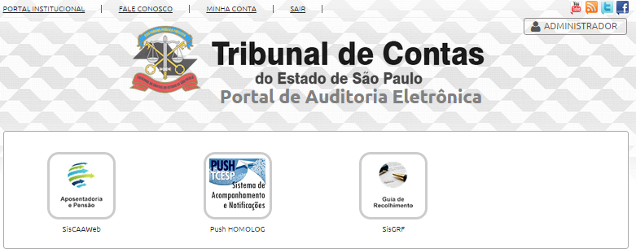

E para retornar ao Portal de Sistemas, pressionar o botão “Portal de Sistemas”.

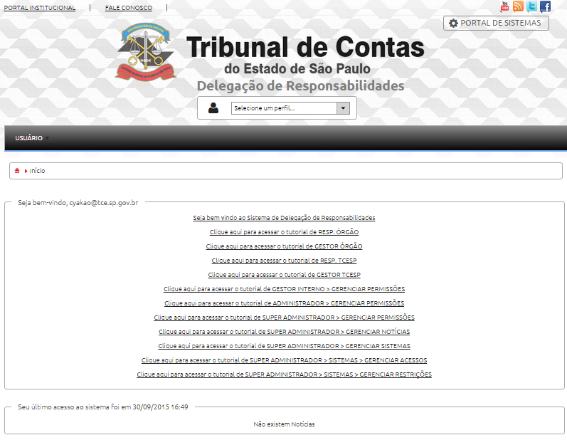

Na tela de bem-vindo existem vários links com tutoriais do sistema, que podem ser visualizados quantas vezes o interessado desejar.

Para utilizar o Sistema de Delegação de Responsabilidades, inicialmente escolher o perfil que deseja utilizar.

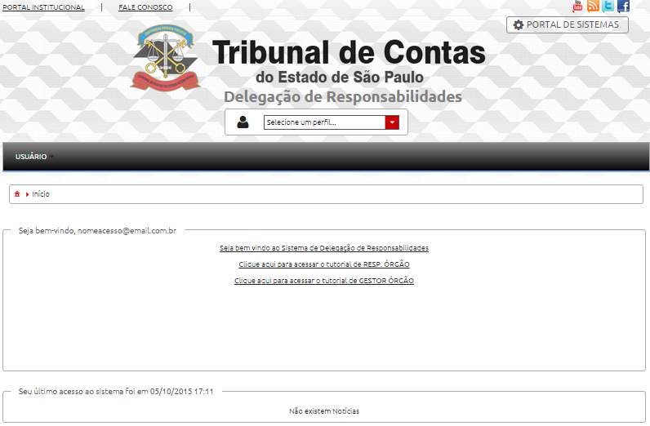

Existem vários tutoriais do sistema

Escolher o Perfil Desejado

Poderão existir um ou mais perfis:

* Gestor do Órgão – neste perfil poderão ser cadastrados e alterados os perfis de gestores e responsáveis do órgão. Também será possível alterar (inclusão, alteração e exclusão) os acessos dos usuários aos sistemas.
* Responsável do Órgão – neste perfil poderão ser alterados os acessos dos usuários aos sistemas.

**Importante:** para cada inclusão de usuário e manutenção de acessos e perfis, será enviado um e-mail informando os acessos cadastrados. Vide Anexo I.

## 2.2. Administração do Órgão

Para administrar o Órgão, estão disponibilizadas duas opções:

* Gestor/ Responsável do Órgão - permite cadastrar gestores e responsáveis dos Órgãos que estejam sob sua responsabilidade.
* Gerenciar Acessos – permite que o Gestor / Responsável do Órgão cadastre os acessos dos usuários aos sistemas do TCESP.

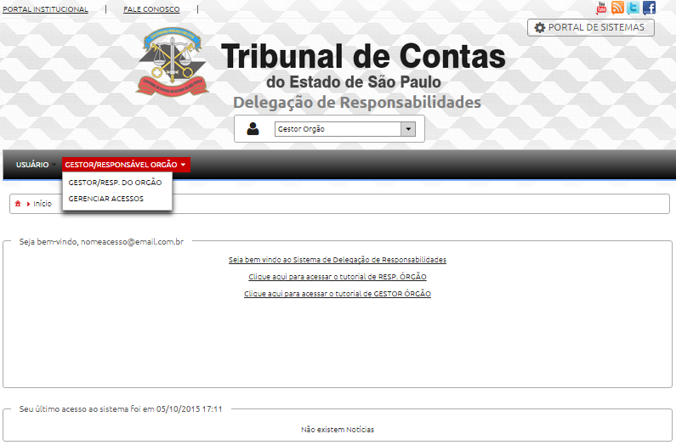

### 2.2.1. Gestor ou Responsável do Órgão

Os acessos para o Gestor ou Responsável devem ser configurados utilizando os seguintes parâmetros:

* *Papel*: define o papel que o usuário irá possuir. Existem dois papéis:
* Gestor de Órgão
* Responsável de Órgão
* *Órgão: é o* Órgão em que o Gestor ou Responsável tem delegação.

#### 2.2.1.1. Inclusão de usuário novo

Para incluir um usuário novo como Gestor ou como Responsável, informar o CPF e pressionar o botão “Pesquisar”.

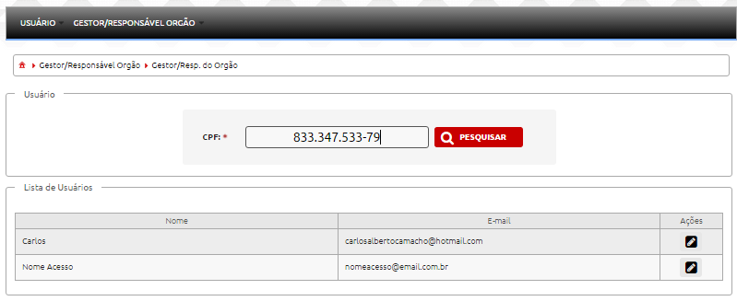

Em seguida, informar o nome, e-mail e preencher os campos *Papel e Órgão*  nos campos de Acesso. 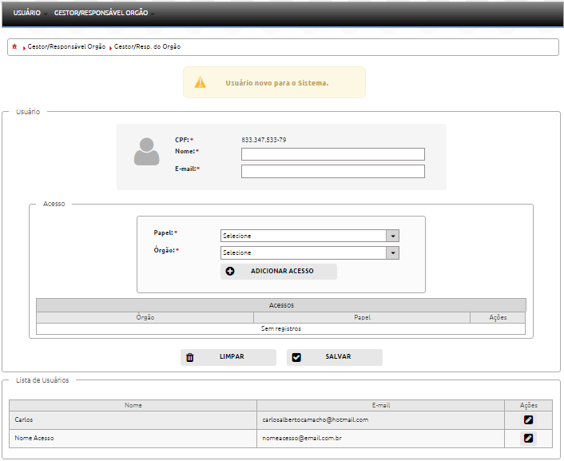

Informar nome e e-mail

Informar Papel e Órgão

Pressionar o botão “Adicionar Acesso”.

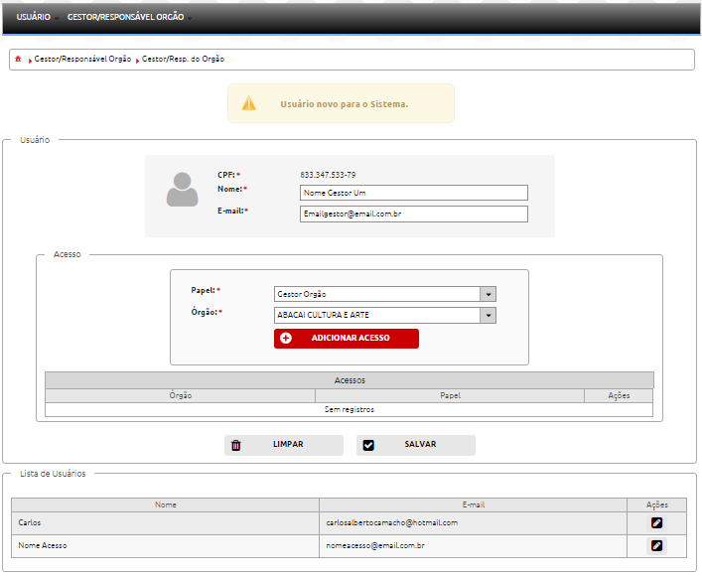

Na tabela de *Acessos* irá aparecer o Papel cadastrado para o usuário.

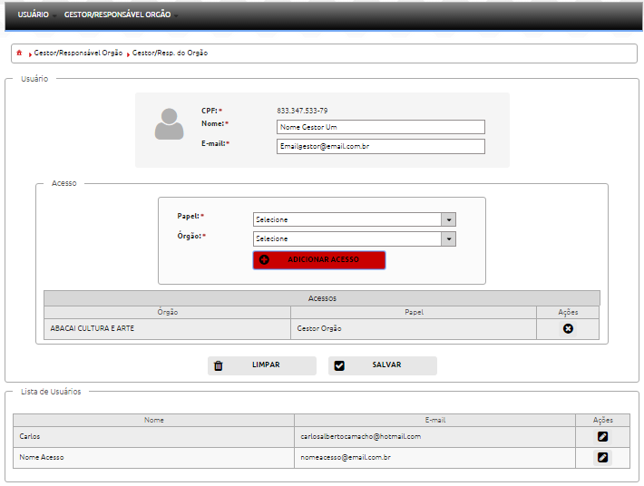

Desfazer a inclusão

Efetivar a inclusão

Conferir os dados

Conferir as informações, e para efetivar o cadastramento, pressionar o botão “Salvar”. Caso contrário, pressionar o botão “Limpar”.

Ao confirmar a inclusão, uma mensagem confirmando o cadastro aparecerá na tela, e o usuário cadastrado irá aparecer na *Lista de Usuários.*

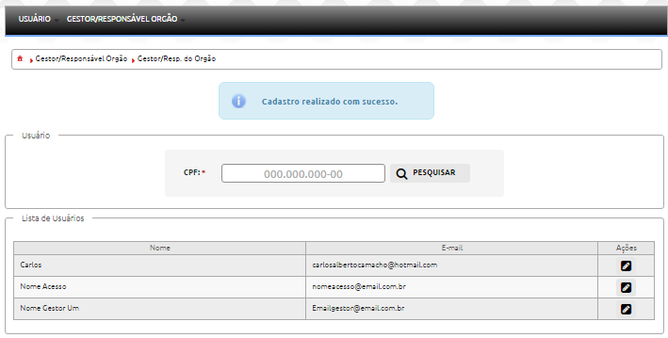

Gestor ou Responsável cadastrado

#### 2.2.1.2. Alteração ou Exclusão de Acesso

Há duas formas de selecionar o usuário a qual se deseja alterar/excluir o acesso:

* Pesquisar o usuário informando o CPF.
* Selecionar o usuário na *Lista de Usuários* e pressionar o botão de “Ações” que se localiza na coluna à direita do nome do usuário.

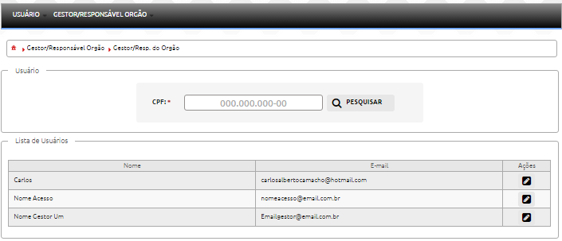

Aparecerá uma tela com as informações dos papéis que o usuário já possui:

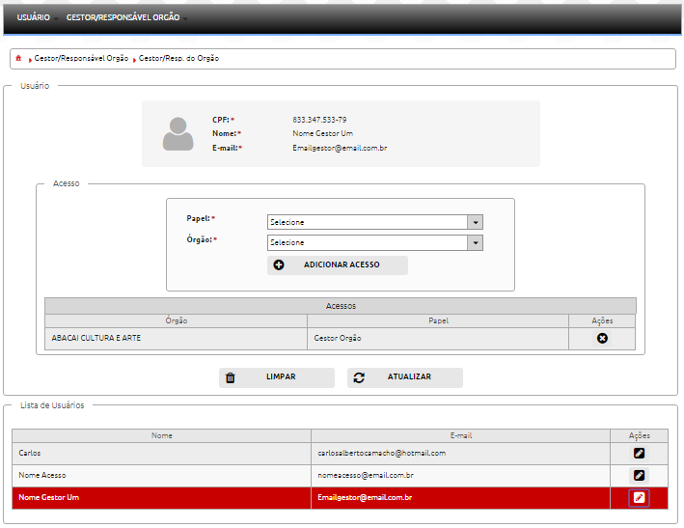

Usuário cujo perfil está sendo apresentado

Acessos do usuário

Para adicionar mais acessos, selecionar o Papel e o Órgão, e pressionar o botão “Adicionar Acesso”.

Para Excluir um Acesso, pressionar o botão localizado à direita do Acesso.

**IMPORTANTE:**

* A inclusão ou exclusão do acesso somente será efetivada se for pressionado o botão “Atualizar”.
* Se o usuário não quiser efetivar as alterações, pressionar o botão “Limpar”.



Efetivar a inclusão/exclusão

Desfazer a inclusão/exclusão

Excluir o Acesso

Adicionar o Acesso

Escolher o Papel e Órgão

### 2.2.2. Gerenciar Acessos

Os acessos para os usuários dos Sistemas do TCESP devem ser configurados utilizando os seguintes parâmetros:

* *Órgão: é o* Órgão em que o Gestor ou Responsável tem delegação.
* *Sistema:* é o sistema do TCESP ao qual se deseja liberar o acesso.
* *Papel*: define o papel que o usuário irá possuir no sistema escolhido. Por exemplo, “Perfil Órgão Cadastros” para o Sistema SisCOE.

#### 2.2.2.1. Inclusão de usuário novo

Para incluir um usuário novo, informar o CPF e pressionar o botão “Pesquisar”.

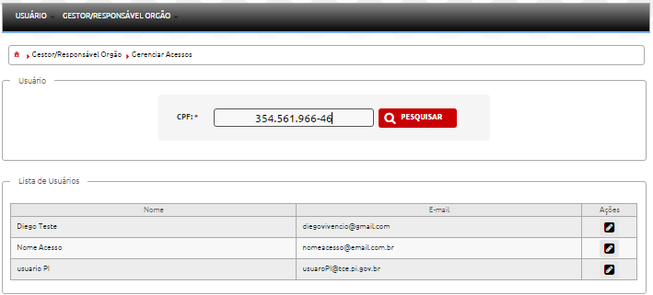

Em seguida, informar o nome, e-mail e preencher os campos *Órgão*, *Sistema* e *Papel*, nos campos

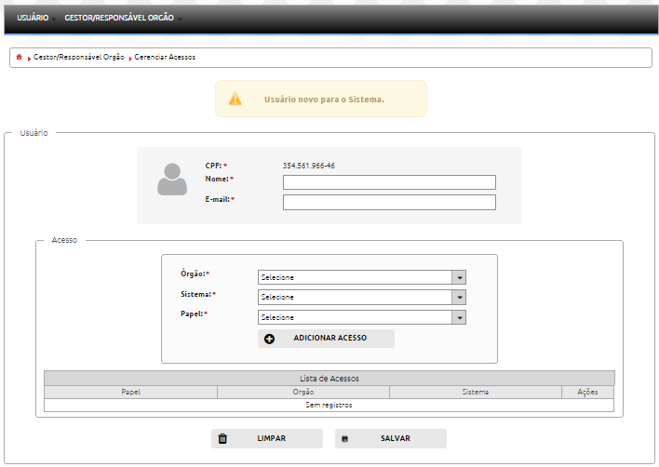

Informar Órgão, Sistema e Papel

Informar nome e e-mail

Pressionar o botão “Adicionar Acesso”:

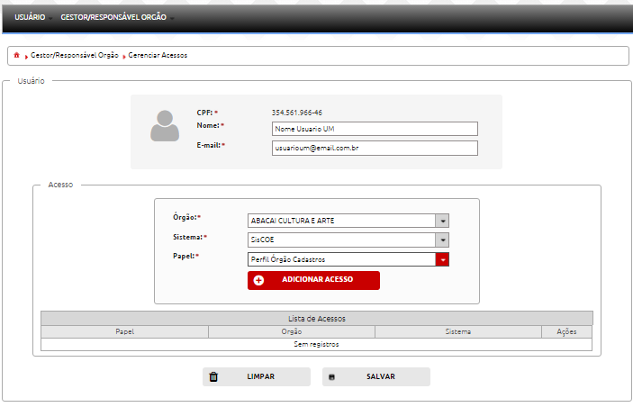

Na tabela de Lista de Acessos irá aparecer o Acesso cadastrado para o usuário.

Conferir as informações, e para efetivar o cadastramento, pressionar o botão “Salvar”. Caso contrário, pressionar o botão “Limpar”.

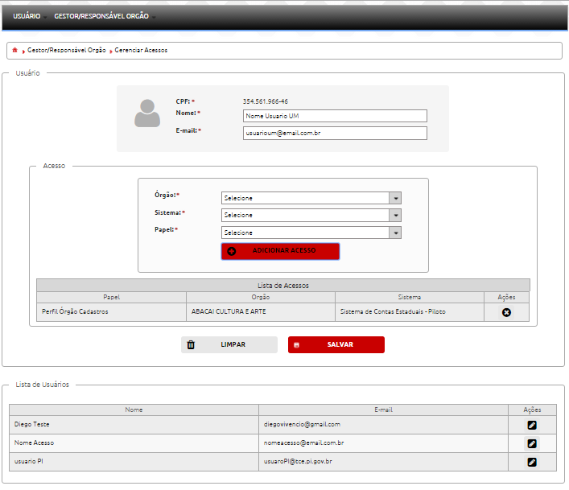

Desfazer a inclusão

Efetivar a inclusão

Conferir os dados

Efetivando-se a inclusão, aparecerá uma tela confirmando a ação:

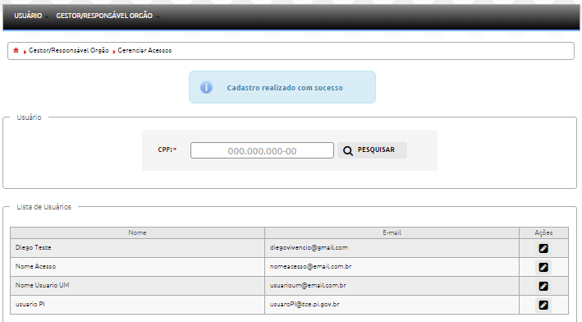

Usuário cadastrado

#### 2.2.2.2. Alteração ou Exclusão de Acesso.

Há duas formas de selecionar o usuário a qual se deseja alterar/excluir o papel:

* Pesquisar o usuário informando o CPF.
* Selecionar o usuário na *Lista de Usuários* e pressionar o botão de “Ações” que se localiza na coluna à direita do nome do usuário.

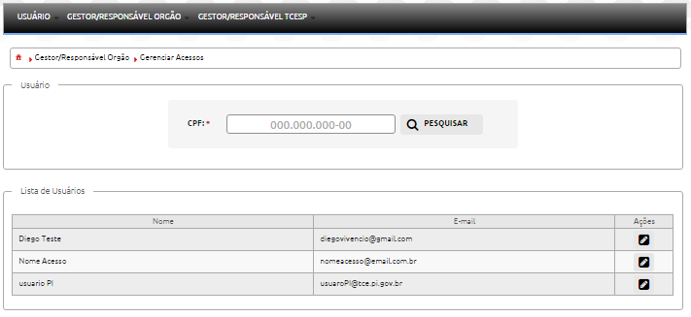

Aparecerá uma tela com as informações dos papéis que o usuário já possui:

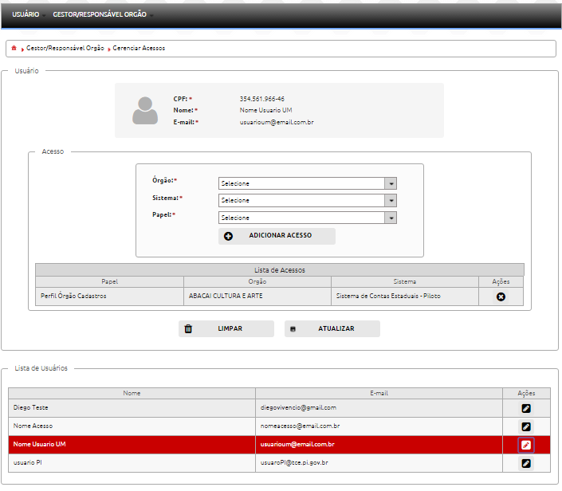

Acessos do usuário

Usuário cujo perfil está sendo apresentado

Para adicionar mais acessos, selecionar o Órgão, Sistema e Papel e pressionar o botão “Adicionar Acesso”.

Para Excluir um Acesso, pressionar o botão localizado à esquerda do Acesso.

**IMPORTANTE:**

* A Inclusão ou exclusão do acesso somente será efetivada se for pressionado o botão “Atualizar”.
* Se o usuário não quiser efetivar as alterações, pressionar o botão “Limpar”.

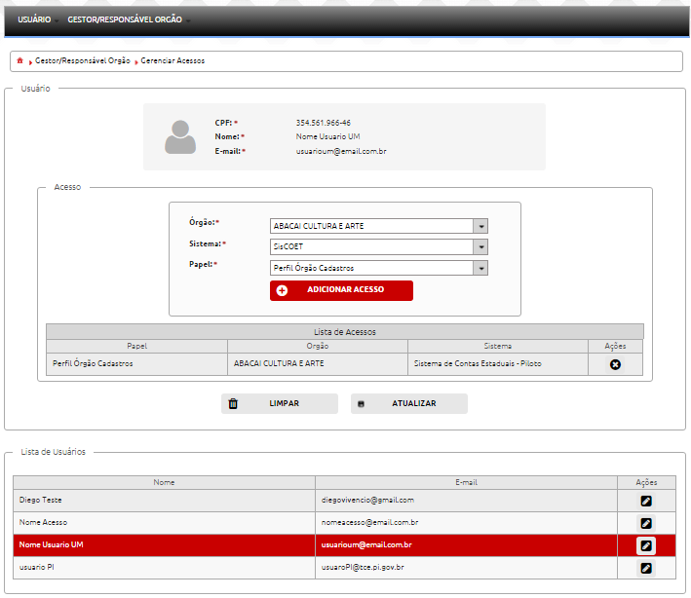

Desfazer a inclusão/exclusão

Efetivar a inclusão/exclusão

Excluir o Acesso

Escolher o Acesso desejado para o Sistema escolhido

Adicionar o Acesso Desejado

# Anexo I – Exemplo de e-mail



Prezado(a) **XXXXX,**

Você foi cadastrado(a) por **XXXXXXX** no Portal de Auditoria Eletrônica no Tribunal de Contas do Estado de São Paulo, a fim de acessar o(s) papel(eis): **Responsável Orgão** no órgão **ABACAI CULTURA E ARTE**.  
  
Para concluir seu cadastro [clique aqui](https://webserver.tce.sp.gov.br/Portal/cadastro/cadastro_usuario_final.xhtml?p=SDZjRmwwaFRNSmhKblo2dzljaSt3ZWZ2MlBUWVcvbmYyckJLUW5hQVAvVUZIRVV3eE9ZLzJ3PT0=), ou copie o link abaixo no seu navegador.  
  
<https://webserver.tce.sp.gov.br/Portal/cadastro/cadastro_usuario_final.xhtml?p=SDZjRmwwaFRNSmhKblo2dzljaSt3ZWZ2MlBUWVcvbmYyckJLUW5hQVAvVUZIRVV3eE9ZLzJ3T0=>

Atenciosamente,  
Tribunal de Contas do Estado de São Paulo